Bebedouro Capital Nacional da Laranja 22 de junho de 2017

OEP/277/2017

Senhor Presidente

#### Encaminhamos para apreciação e aprovação dessa Egrégia Câmara, o Projeto de Lei que dispõe sobre a Estrutura Organizacional do SAAEB, que especifica.

O projeto foi elaborado e justificado pela Autarquia, o qual discorremos a seguir:

Considerando que o Tribunal de Contas do Estado de São Paulo, em suas auditorias das Contas Anuais da Autarquia, vem realizando apontamentos e orientando-nos a saná-los, em seus relatórios de análises das contas do SAAEB, sendo que nos últimos 10 (dez) anos, em especial, o Quadro de Pessoal vem sendo apontado, pois não atende a Constituição Federal em seu Art. 37, Inciso V, que exige que tenha Lei definidora das atribuições dos cargos e funções, dentro de uma estrutura organizacional, como segue alguns relatório abaixo:

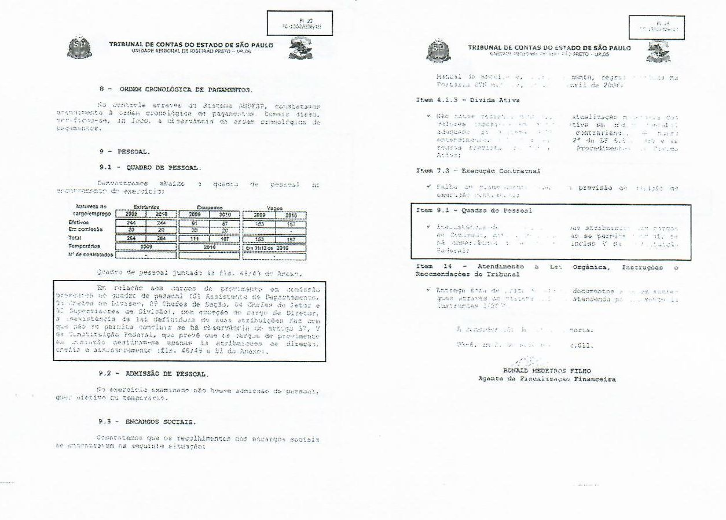

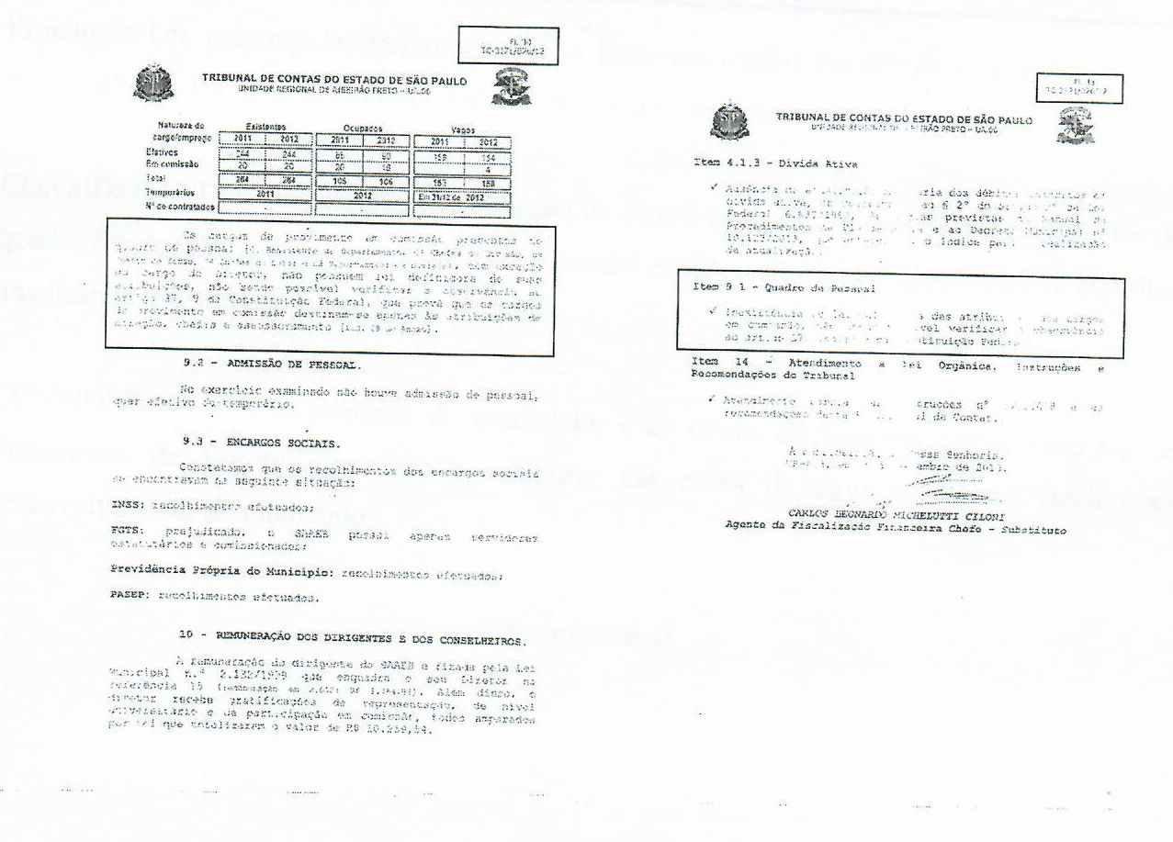

Acima demonstramos os exercícios de 2010 e 2012, onde constam os apontamentos do Tribunal de Contas do Estado de São Paulo.

Portanto a aprovação do Projeto de Estrutura Organizacional do SAAEB, é necessária para sanar os apontamentos, e não corrermos os risco de uma penalidade de reprovação de Contas por tal motivo.

Considerando que desde a lei de Criação do SAAEB, somente o Cargo de Diretor contém as atribuições e responsabilidades da função, os demais até a presente data, não possuem, funções, atribuições e responsabilidades, tornando indispensável a aprovação do Projeto de Lei, para regularizarmos essa falha junto aos órgãos fiscalizadores e atribuirmos as responsabilidades de cada divisão, seção e cargos da Autarquia.

Considerando a necessidade de extinção pelo desuso de suas funções dentro do quadro funcional e a criação de cargos para atender as novas técnicas e tecnologias de trabalho, atualizando dessa forma o quadro de pessoal.

Considerando o aumento do município, e os novos dispositivos como, Estações de Tratamento de Esgotos, aumento e melhoria das redes de água e esgotos devido ao desenvolvimento do município é que solicitamos dos Nobres Vereadores a apreciação e aprovação do Projeto em questão.

Atenciosamente

**Fernando Galvão Moura**

**Prefeito Municipal**

**A Sua Excelência o Senhor**

**José Baptista de Carvalho Neto**

**Presidente da Câmara Municipal de Bebedouro**

**Bebedouro-SP**